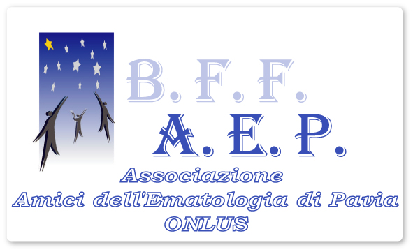
State of the Art Symposia
Leucemie acute mieloidi dell’adulto e sindromi mielodisplastiche
Pavia, giovedì 20 marzo 2008
Palazzo dell’Università - Aula del 400


Fondazione Istituto Scientifico
Policlinico San Matteo
Università degli Studi di Pavia

Barbara Fanny Facchera memorial symposium
8.30 | Registrazione
8.45 | Saluto delle autorità: Fondazione IRCCS Policlinico San Matteo - Università degli Studi di Pavia
 | Presentazione del simposio
 | I SESSIONE Leucemie acute mieloidi: nuove acquisizioni  Moderatore: Mario Lazzarino |  |  | III SESSIONE Indicazioni e prospettive del trapianto allogenico  Moderatore: Emilio P. Alessandrino
9.00 | Recenti acquisizioni molecolari nelle leucemie acute mieloidi  Paolo Bernasconi |  | 14.00 | Trapianto allogenico nelle leucemie acute mieloidi  Alberto Bosi
9.20 | Terapia di prima linea delle leucemie acute mieloidi  Enrica Morra |  | 14.30 | Trapianto allogenico nelle sindromi mielodisplastiche  Emilio P. Alessandrino
9.40 | La leucemia acuta resistente o ricaduta  Carlo Castagnola |  | 15.00 | Discussione interattiva di casi clinici  Daniela Caldera, Anna A. Colombo
10.00 | Leucemia acuta mieloide dell’anziano  Felicetto Ferrara |  | 16.00 | Chiusura del corso.
10.20 | Discussione interattiva di casi clinici  Patrizia Zappasodi |  |  | Consegna questionari ECM
11.00 | COFFEE BREAK
II SESSIONE Sindromi mielodisplastiche: nuove terapie
Moderatore: Mario Cazzola
11.20 | Risk assessment nelle SMD  Luca Malcovati
11.40 | Lenalidomide nelle SMD  Mario Cazzola
12.00 | Azacitidina e Decitabina nelle SMD  Valeria Santini
12.20 | Discussione interattiva di casi clinici  Matteo G. Della Porta
13.20 | LUNCH

RELATORI E MODERATORI

Emilio P. Alessandrino, Ematologia Policlinico S. Matteo, Pavia
Paolo Bernasconi, Ematologia Policlinico S. Matteo, Pavia
Alberto Bosi, Ematologia Ospedale Careggi, Firenze
Daniela Caldera, Ematologia Policlinico S. Matteo, Pavia
Carlo Castagnola, Ematologia Policlinico S. Matteo, Pavia
Mario Cazzola, Ematologia Policlinico S. Matteo, Pavia
Anna A. Colombo, Ematologia Policlinico S. Matteo, Pavia
Matteo G. Della Porta, Ematologia Policlinico S. Matteo, Pavia
Felicetto Ferrara, Ematologia Ospedale Cardarelli, Napoli
Mario Lazzarino, Ematologia Policlinico S. Matteo, Pavia
Luca Malcovati, Ematologia Policlinico S. Matteo, Pavia
Enrica Morra, Ematologia Ospedale Niguarda Cà Granda, Milano
Valeria Santini, Ematologia Ospedale Careggi, Firenze
Patrizia Zappasodi, Ematologia Policlinico S. Matteo, Pavia

